**QUANTUM ANTS SOFTWARE S.A.C**



**SISTEMA DE GESTIÓN DE DONANTES DE SANGRE**

**Diseño inicial de las Interfaces Web**

**DEUI**

**Lima, abril del 2023**

# **Índice**

**Índice 2**

**Introducción 3**

Propósito del Documento 3

Alcance de la Plataforma 3

Objetivos del Diseño de la Interfaz 3

**Estructura de la Interfaz Web 4**

Página principal 4

Diagrama de la página principal 4

Registrarse 5

Diagrama de la página de registro 6

Ubicaciones 6

Diagrama de la página de ubicaciones 7

Transparencia 7

Diagrama de la página de transparencia 8

Conócenos 9

Diagrama de la página conócenos 9

Contáctanos 10

Diagrama de la página contáctanos 11

Perfil de Usuario 12

Diagrama de la página de perfil de usuario 12

Solicitud de citas 14

# 

# 

# **Introducción**

## **Propósito del Documento**

El presente documento tiene como propósito definir la estructura, el estilo y las funcionalidades de la página web del Sistema de Gestión de Donantes de Sangre antes de comenzar su desarrollo, lo que ayudar a garantizar que se cumplan los objetivos de negocio y proporcionar una mejor experiencia de usuario.

## **Alcance de la Plataforma**

La plataforma será diseñada para ser utilizada solamente en Perú, con el objetivo de permitir a las personas interesadas en donar sangre registrarse en línea y seleccionar el hospital donde desean hacer su donación. Además, la plataforma tendrá la capacidad de mantener un registro preciso de las donaciones realizadas tanto por los donantes como por los hospitales. Asimismo, se permitirá que los hospitales otorguen beneficios a los donantes que cumplan con ciertos criterios, lo que podría motivar a más personas a donar sangre. Se utilizarán tecnologías como HTML, CSS y JavaScript para crear una interfaz web que cumpla con los requisitos del usuario y los objetivos del sistema.

## **Objetivos del Diseño de la Interfaz**

El objetivo principal del Diseño de la Interfaz es establecer cómo se organizará la información en la página, incluyendo los diferentes elementos de navegación y categorización, también debe establecer las funcionalidades que se incorporarán a la página web, incluyendo interacciones de usuario, formularios, campos de búsqueda, botones de acción, etc. Además, debe facilitar la comunicación, ayudando a los diseñadores, desarrolladores y otros miembros del equipo a colaborar y comunicarse de manera más efectiva.

# **Estructura de la Interfaz Web**

La interfaz web para el sistema de gestión de donantes de sangre llamada *“BloodCare”* está compuesta por varias secciones bien definidas, que incluyen una página principal, una página de registro, una página de ubicaciones, una página de transparencia empresarial, una página de "quienes somos", una página de contacto, una página para registrar citas y una de perfil de usuario. Cada una de estas páginas ha sido diseñada cuidadosamente para proporcionar una experiencia de usuario coherente y satisfactoria, con una estructura clara y fácil de navegar. A continuación, se detallará sobre cada uno de estos módulos y sus funcionalidades:

## **Página principal**

En la primera interfaz, la página de inicio, se da la bienvenida al usuario y se ofrece una descripción general de los servicios y funciones que ofrecemos. La sección de acceso a funciones permite al usuario crear una cuenta, agendar una cita, consultar información de ubicaciones y sedes, o ver beneficios. Además, se ha incluido una sección de reseñas, donde los usuarios pueden compartir su opinión sobre la página y los servicios que ofrece. Se espera seguir mejorando y puliendo esta interfaz para lograr una experiencia de usuario satisfactoria y eficiente.

### **Diagrama de la página principal**

**Figura 1**

*Diagrama inicial de la página principal de la plataforma BloodCare*

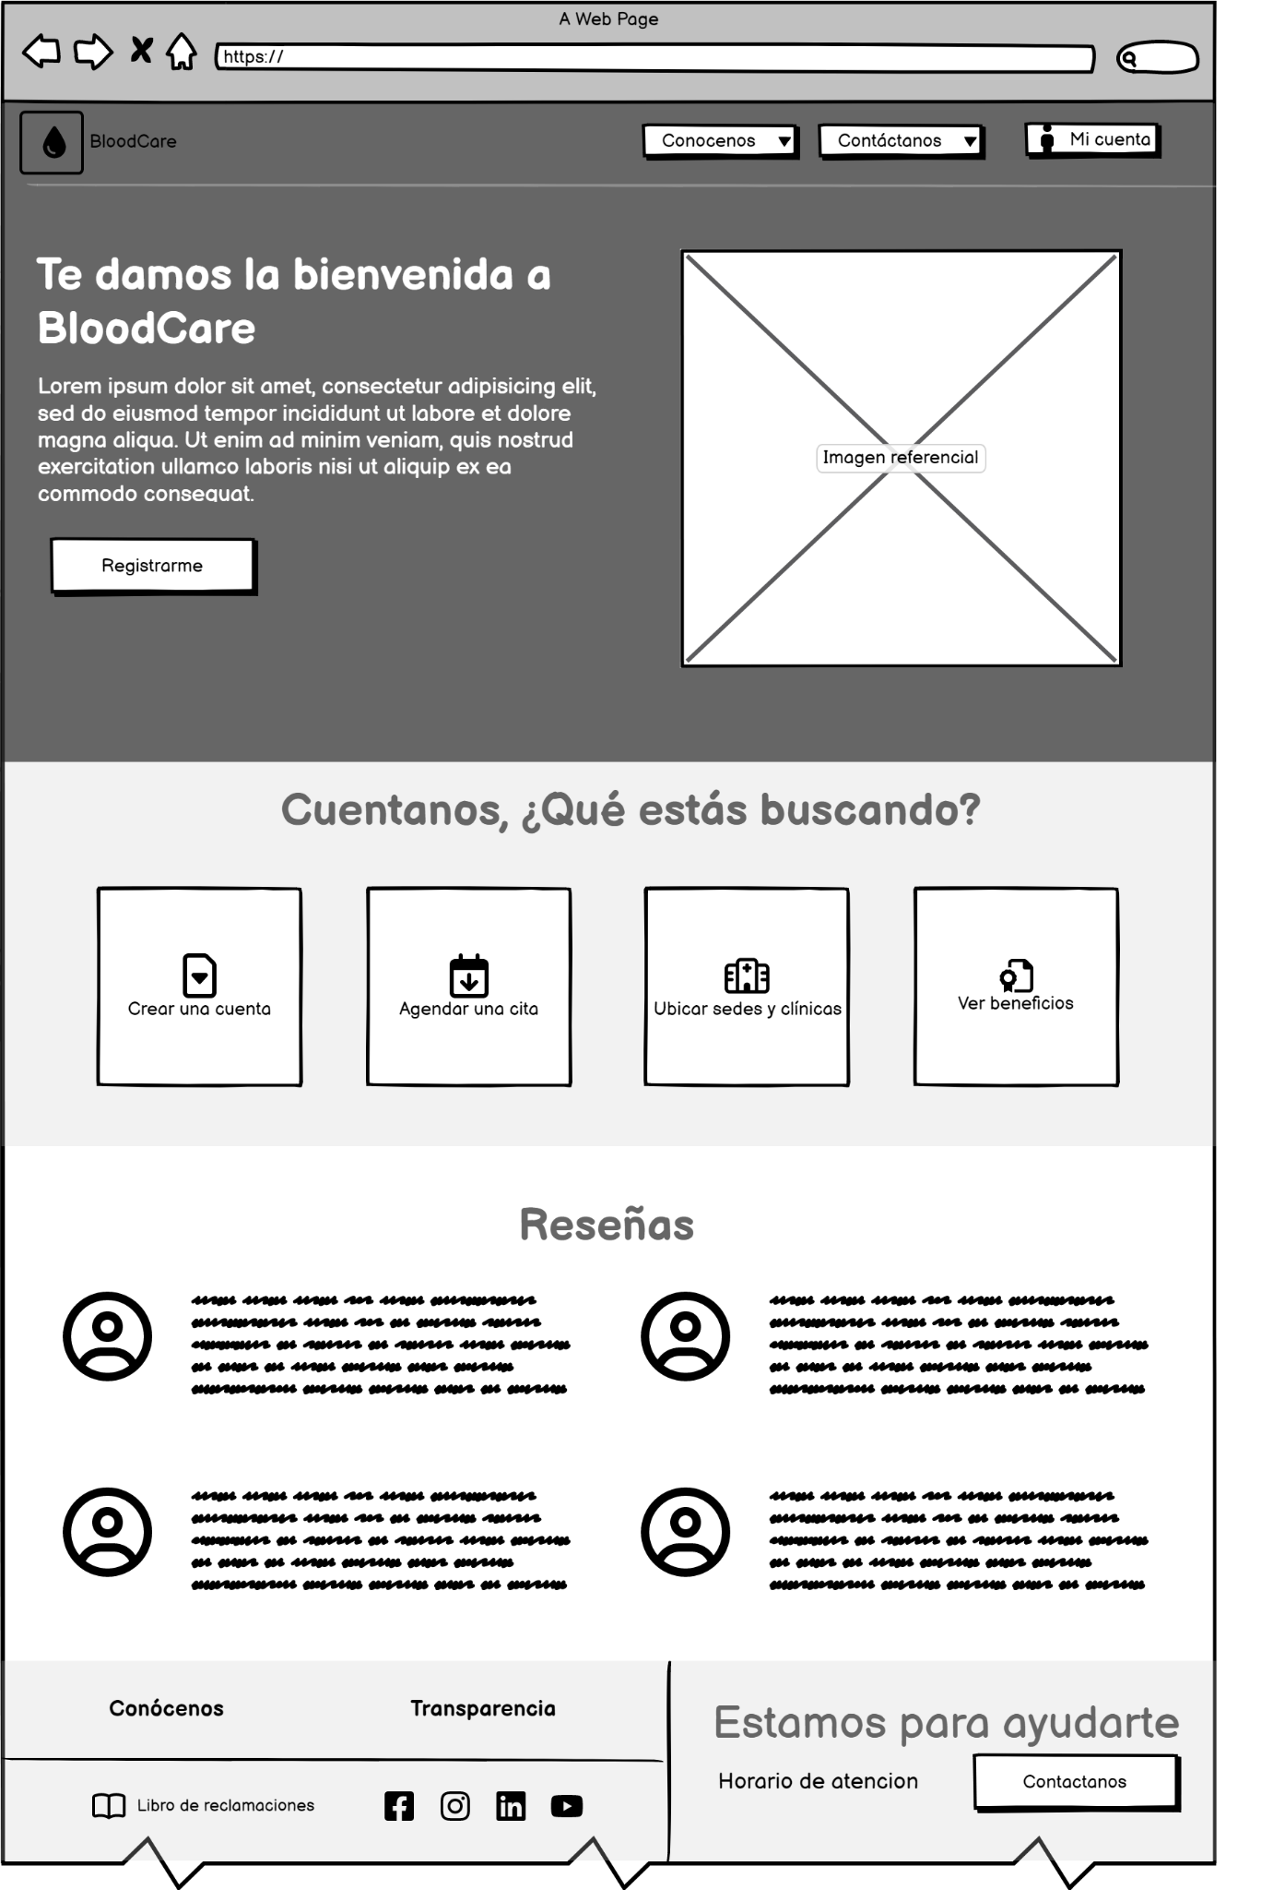

## **Registrarse**

La interfaz de registro permite a los usuarios crear una cuenta de manera sencilla y rápida. Los usuarios tienen la opción de registrarse a través de su cuenta de Google o de ingresar manualmente su nombre, apellido, correo electrónico y contraseña para crear una cuenta personalizada. Además, se ha incluido una sección al final de la página que redirige al usuario a la sección de consultas, en caso de que necesiten ayuda o tengan alguna duda durante el proceso de registro. Se espera que esta interfaz brinde una experiencia de usuario satisfactoria y eficiente, y que permita a los usuarios acceder fácilmente a los servicios y funciones de la página.

### **Diagrama de la página de registro**

**Figura 2**

*Diagrama inicial de la página de registro de la plataforma BloodCare*

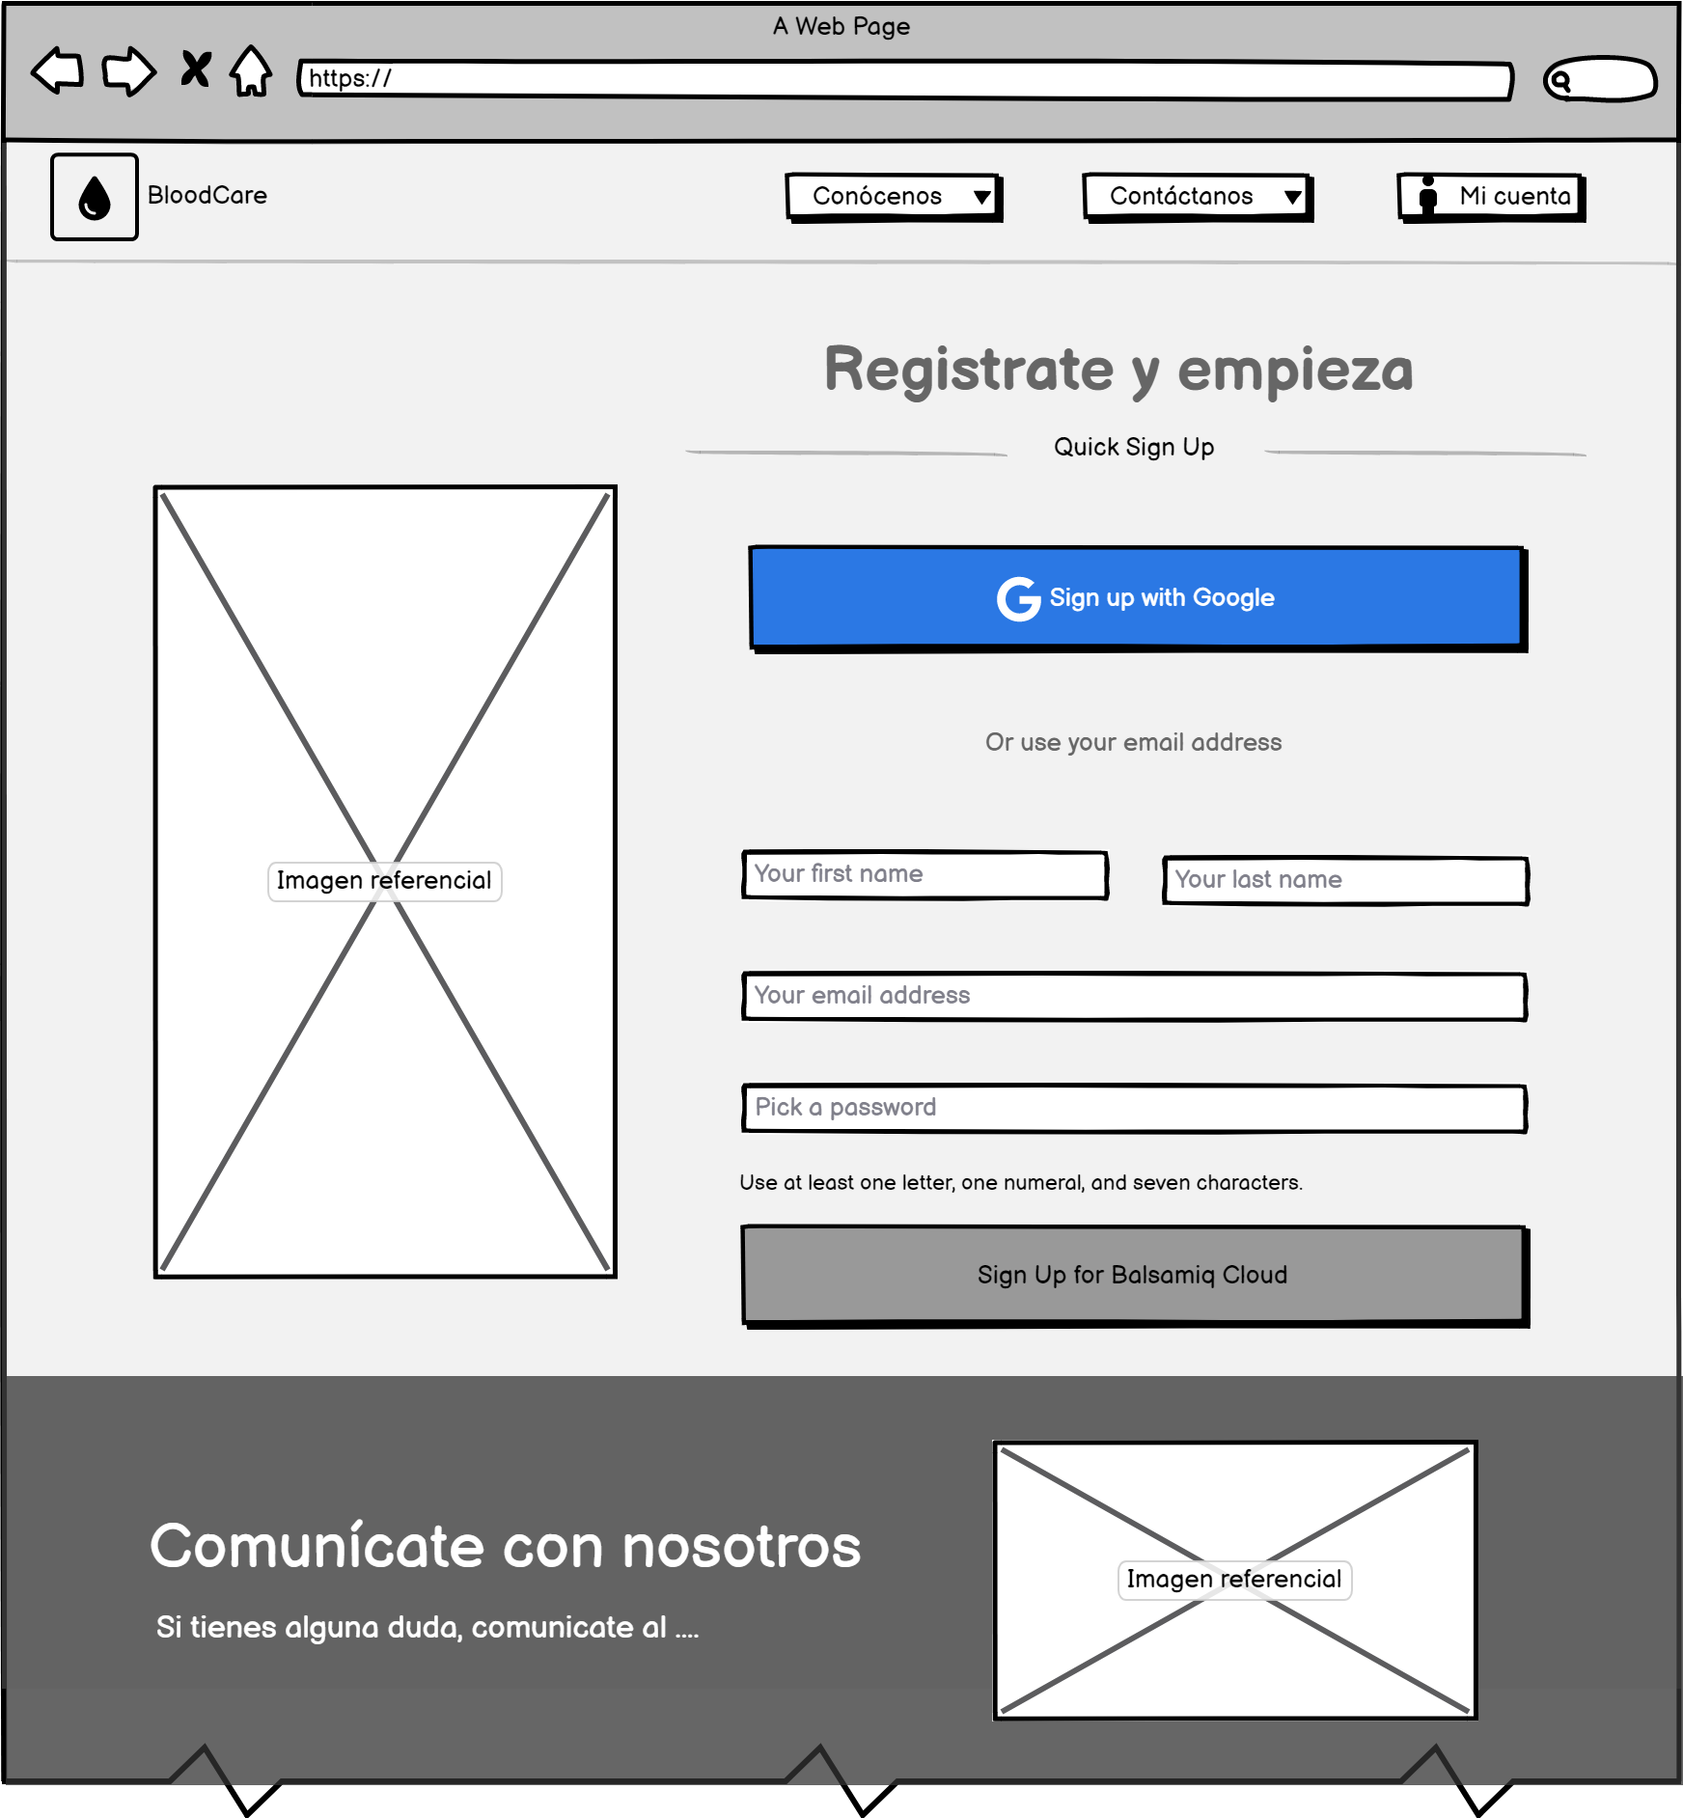

## **Ubicaciones**

La interfaz de ubicaciones permite a los usuarios explorar toda la red de hospitales y clínicas afiliadas a nuestra empresa. En esta interfaz, se muestra una imagen representativa de cada centro médico, así como su nombre, ubicación y horario de atención. El diseño de la interfaz se ha enfocado en la facilidad de navegación y la claridad de la información, con una organización lógica y accesible de los elementos. Además, se ha incluido una opción de "Explorar" que permite a los usuarios obtener más información sobre cada una de las instalaciones disponibles. Se espera que esta interfaz permita a los usuarios encontrar de manera rápida y sencilla la ubicación de su interés, y obtener toda la información necesaria para tomar una decisión informada.

### **Diagrama de la página de ubicaciones**

**Figura 3**

*Diagrama inicial de la página de ubicaciones de la plataforma BloodCare*

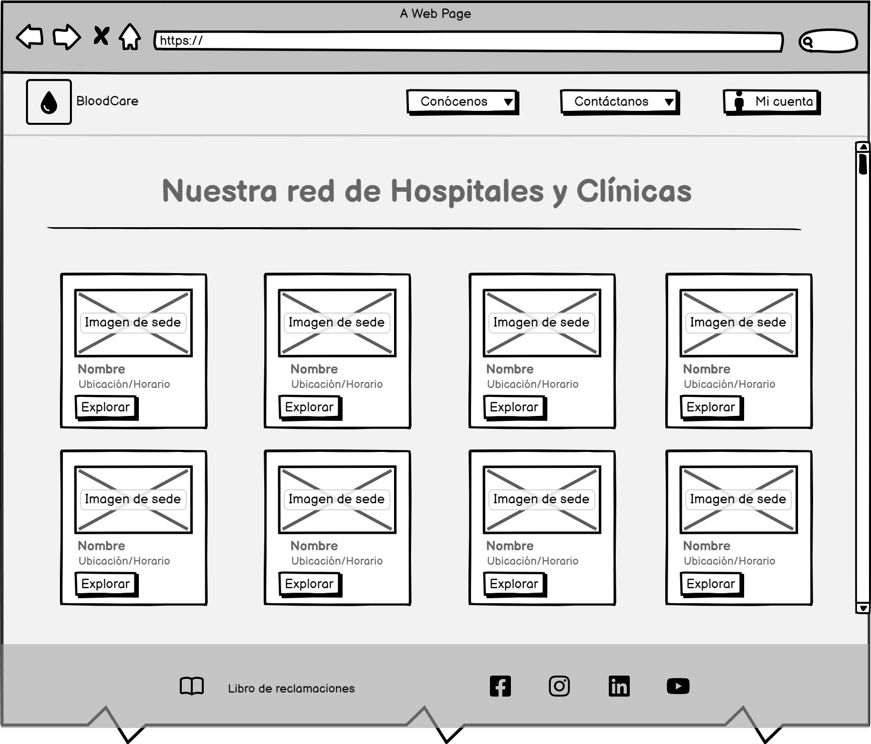

## **Transparencia**

La interfaz de transparencia tiene como objetivo brindar a los usuarios información clara y detallada acerca de cómo manejamos sus datos personales y cómo garantizamos su privacidad. En esta interfaz, se incluye una sección de "Políticas de privacidad" que se divide en los siguientes puntos: objetivo, alcance, marco normativo, definición de datos personales y el uso que hacemos de la información. Se espera que esta interfaz brinde tranquilidad y confianza a los usuarios, al saber que sus datos personales están siendo manejados de manera responsable y transparente por nuestra empresa.

### **Diagrama de la página de transparencia**

**Figura 4**

*Diagrama inicial de la página de transparencia de la plataforma BloodCare*

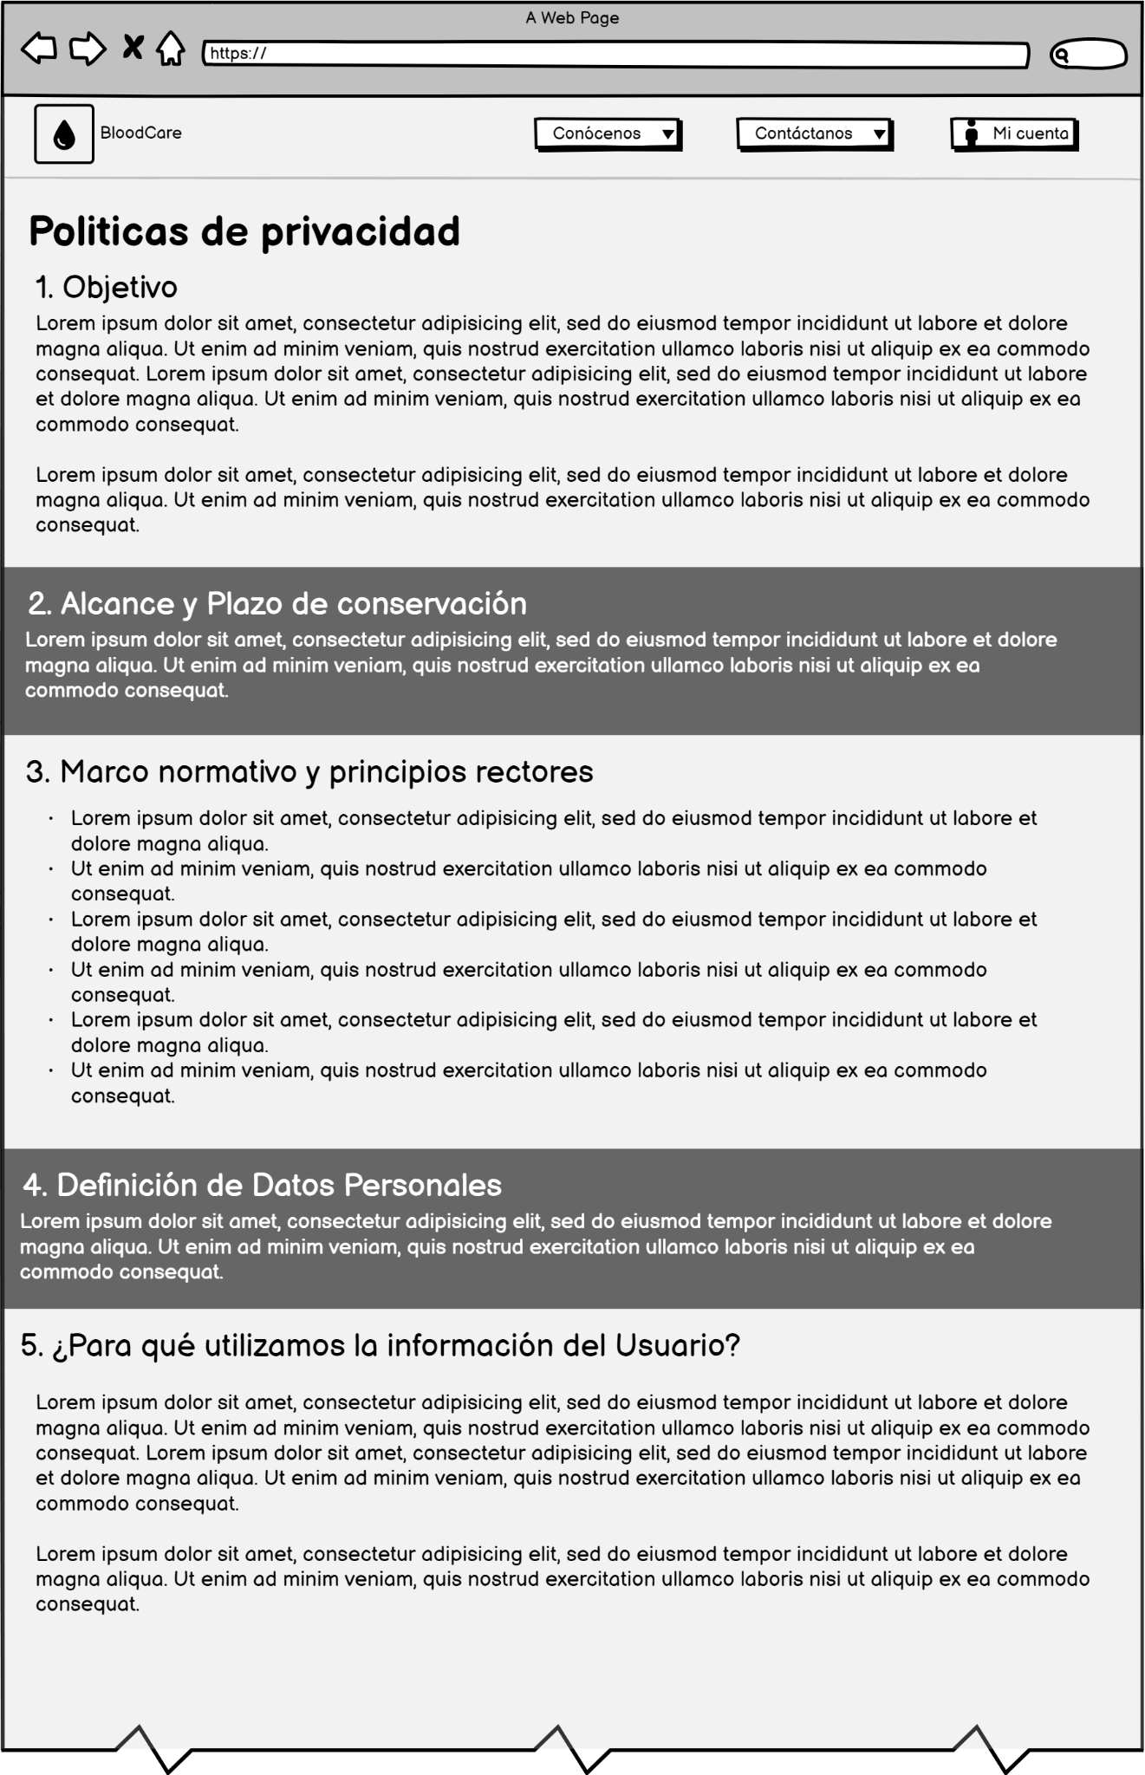

## **Conócenos**

La interfaz "Conócenos" ofrece a los usuarios información detallada sobre nuestra empresa y nuestros servicios. En esta interfaz, se incluye una sección "Nosotros" donde se describe nuestra misión, valores y equipo de trabajo. Además, se incluye una sección de "Novedades" donde se comparten noticias y actualizaciones relevantes sobre la empresa y nuestros servicios. Por último, se ha incluido una guía para que los usuarios puedan conocer de manera detallada nuestros servicios y cómo pueden acceder a ellos. Se espera que esta interfaz permita a los usuarios conocer mejor nuestra empresa y nuestros servicios, y que puedan tomar una decisión informada acerca de cómo podemos ayudarles.

### **Diagrama de la página conócenos**

**Figura 5**

*Diagrama inicial de la página conócenos de la plataforma BloodCare*

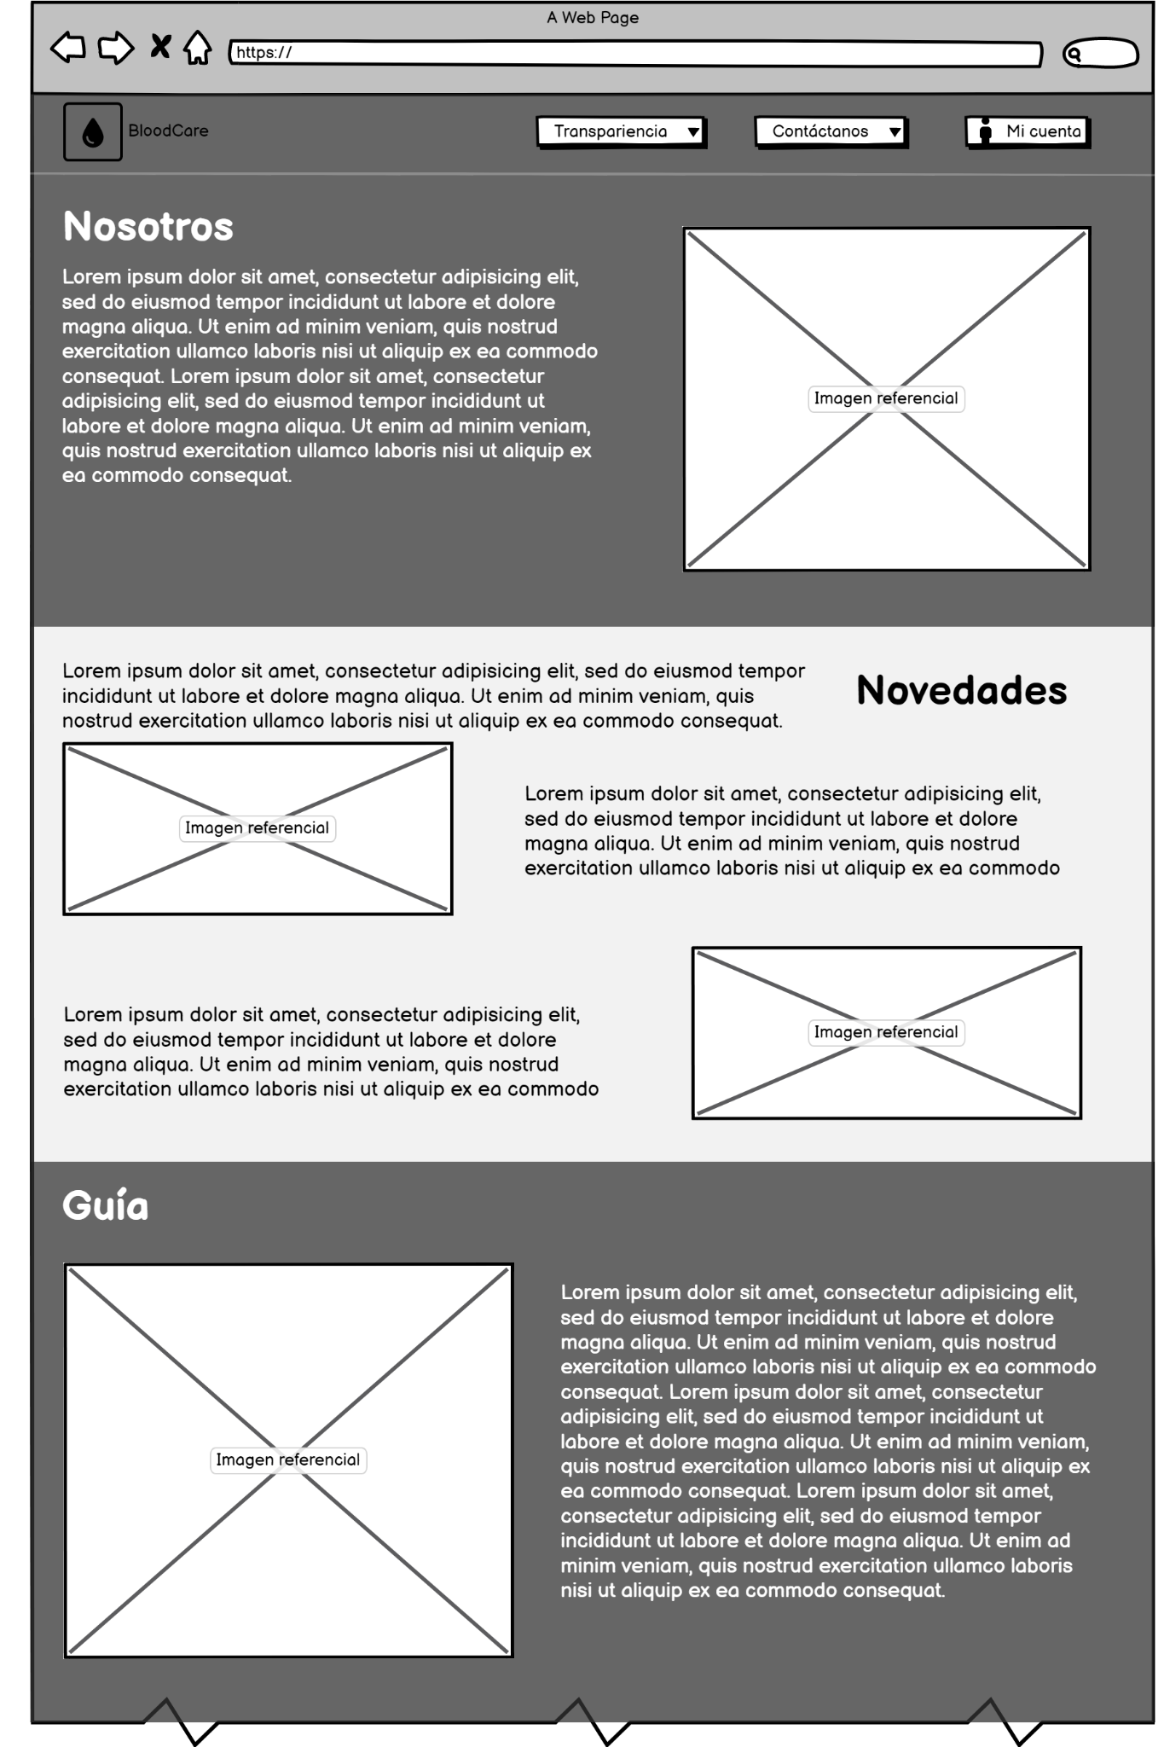

## **Contáctanos**

La interfaz "Contáctanos" ofrece a los usuarios varias formas de ponerse en contacto con nuestra empresa. En esta interfaz, se incluyen opciones como el uso de WhatsApp, llamadas telefónicas y correo electrónico para facilitar la comunicación con nuestros clientes. Además, se ha incluido un formulario de contacto para aquellos que prefieren dejar sus datos y consulta por escrito. Se espera que esta interfaz permita a los usuarios elegir la opción de contacto que mejor se adapte a sus necesidades y preferencias, y que puedan comunicarse con nosotros de manera rápida y eficiente.

### **Diagrama de la página contáctanos**

**Figura 6**

*Diagrama inicial de la página contáctanos de la plataforma BloodCare*

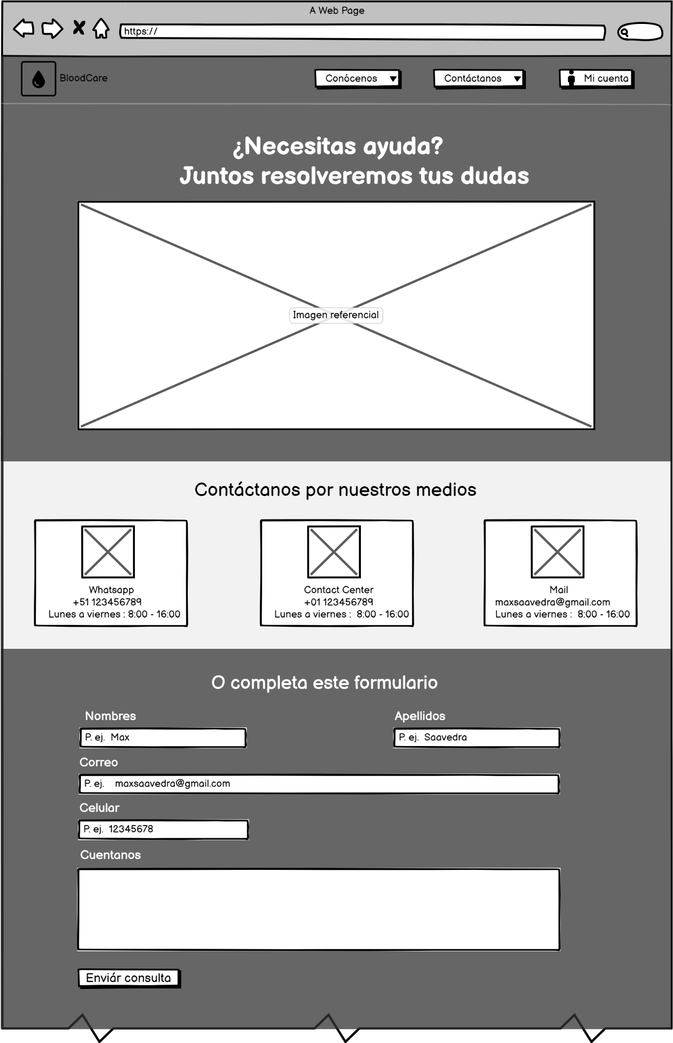

## 

## **Perfil de Usuario**

La interfaz "Perfil de Usuario" ofrece a los usuarios una herramienta valiosa para que vean su propio historial de donaciones, así como los beneficios que han obtenido por sus donaciones. Esta sección incluirá la información personal del usuario, como su nombre completo, dirección, número de teléfono y correo electrónico. Los usuarios deben poder editar esta información en cualquier momento. También mostrará el historial de donaciones del usuario, incluyendo la fecha, la ubicación y la cantidad de sangre donada en cada donación. También se puede incluir información sobre el tipo de donación (por ejemplo, donación de sangre completa, donación de plasma o donación de plaquetas) y cualquier otra información relevante. Además, mostrará los beneficios que el usuario ha obtenido por sus donaciones.

### **Diagrama de la página de perfil de usuario**

**Figura 7**

*Diagrama inicial de la página de perfil de usuario de la plataforma BloodCare*

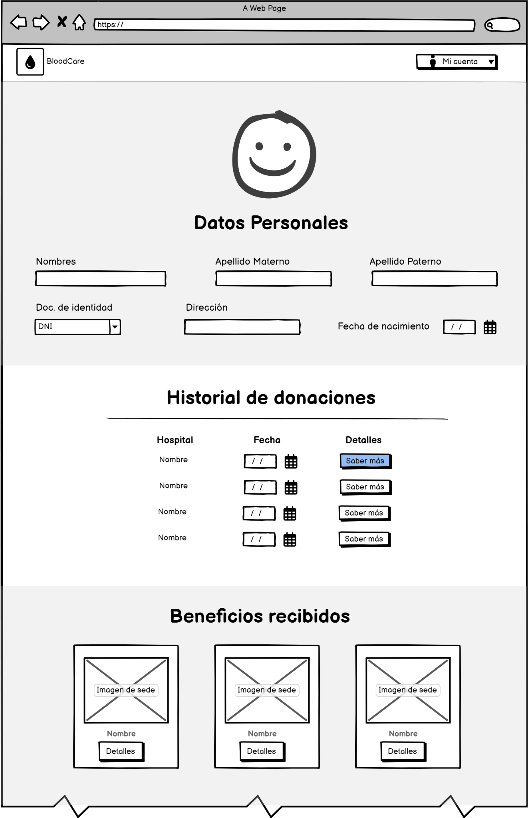

## 

## **Solicitud de citas**

La interfaz "Agendar cita" permite a los usuarios reservar una cita con nuestros servicios de manera rápida y sencilla. En esta interfaz, se incluye un formulario de registro para que los usuarios puedan ingresar sus datos personales, así como sus preferencias para la cita, como el lugar, los días y los horarios en los que quisieran agendarla. Además, se ha incluido una sección contactanos a modo de ayuda para guiar a los usuarios en caso de tener dudas o preguntas sobre el proceso de agendar la cita. Se espera que esta interfaz permita a los usuarios reservar una cita de manera eficiente y sin problemas, y que puedan recibir nuestros servicios en el momento que mejor les convenga.

### **Diagrama de la página de solicitud de citas**

**Figura 8**

*Diagrama inicial de la página de solicitud de citas de la plataforma BloodCare*

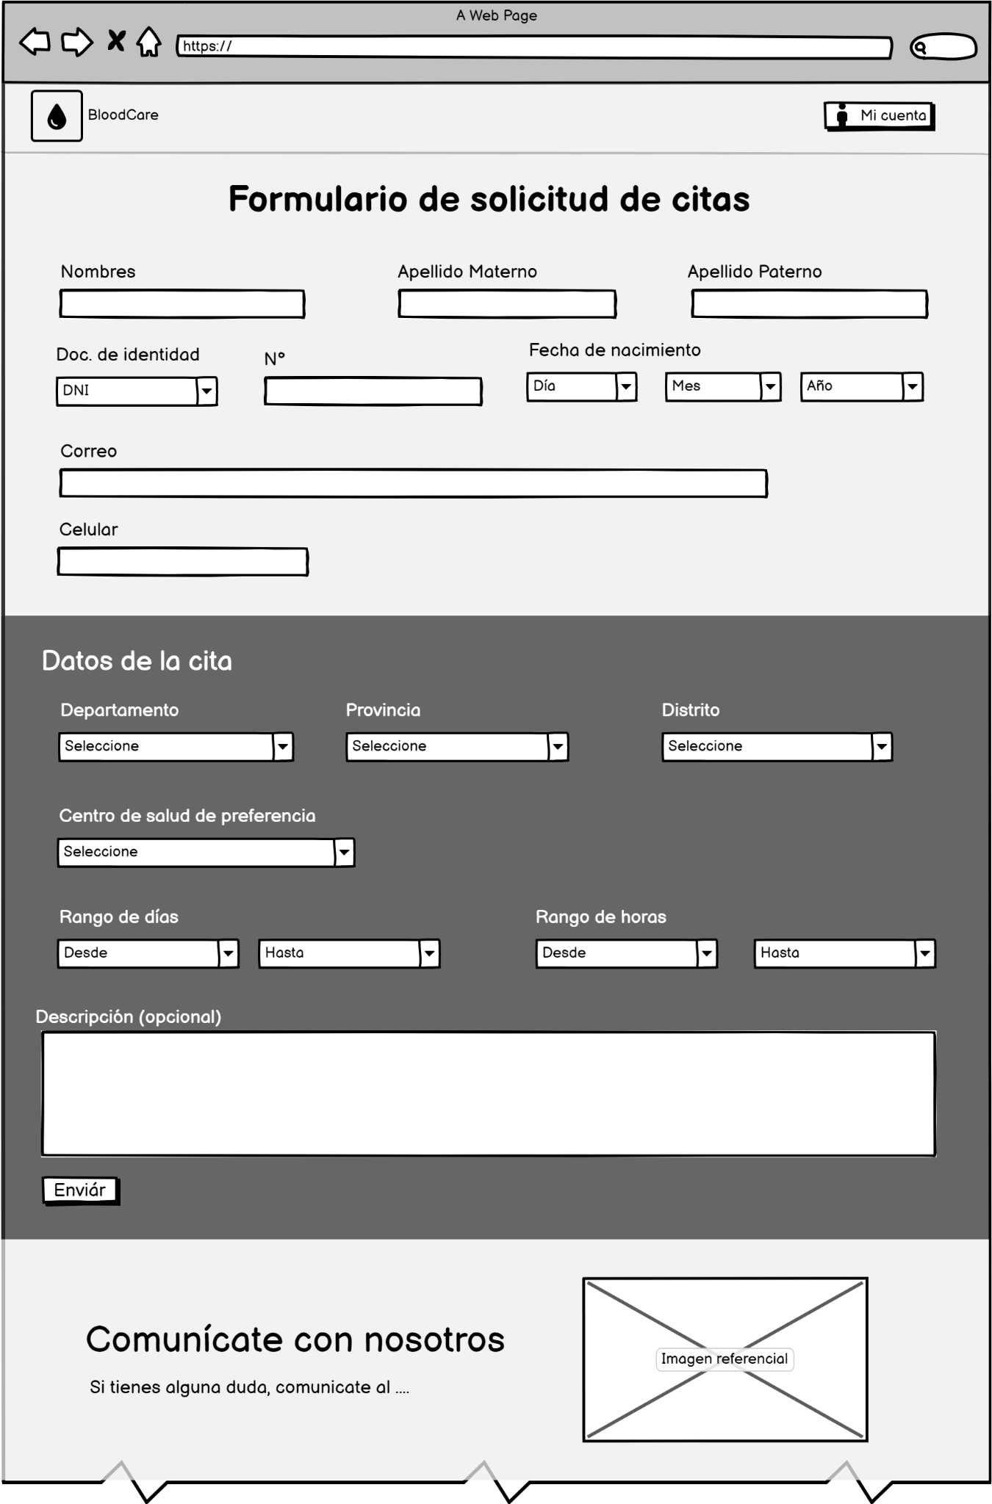

### **Diagrama de Interfaces**

**Figura 9**

*Diagrama general de la conexión de interfaces de la plataforma BloodCare*

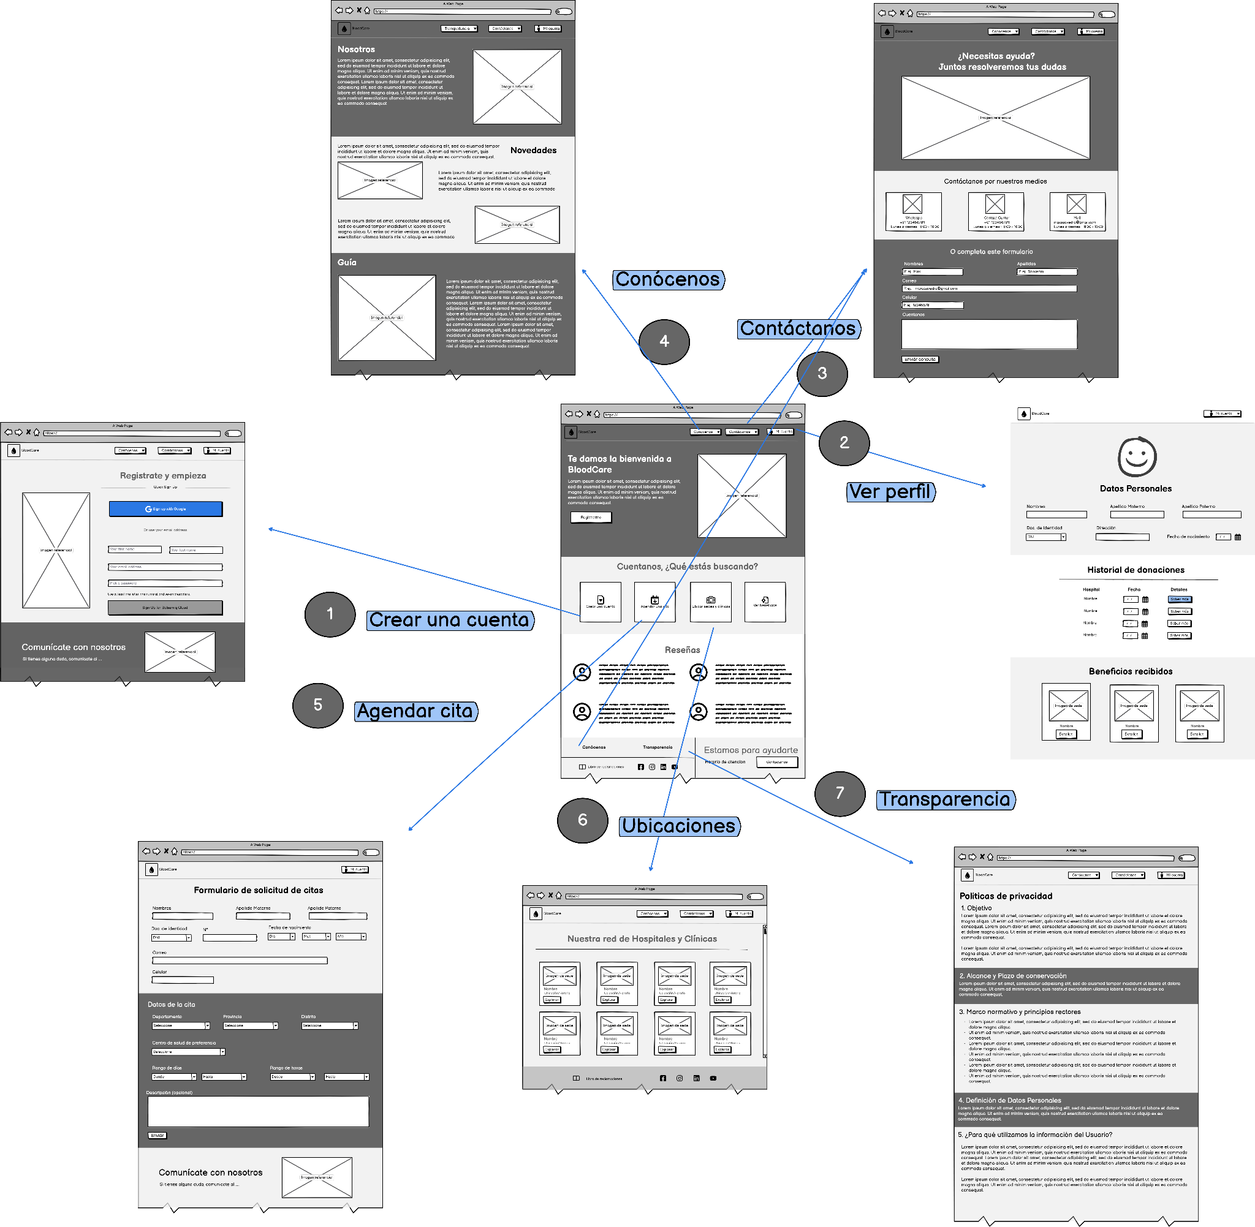



————————————— —————————————

Quispe Cabello, Jose Alessandro Chuquispuma Merino, Fabricio Vidal

**Diseñador UI Diseñador UI**